SỞ GD&ĐT THÁI BÌNH  TRƯỜNG THPT TRẦN THỊ DUNG  ĐỂ THI THAM KHẢO  (Đề gồm có 04 trang) | KÌ THI TỐT NGHIỆP THPT NĂM 2021  Bài thi: Khoa học tự nhiên  Môn thi thành phần: Vật Lí  Thời gian làm bài: 50 phút( không kể phát đề)
- Có hai điện tích điểm q₁ và q₂, chúng đẩy nhau. Khẳng định nào sau đây là đúng?
A. q₁> 0 và q₂ < 0. B. q₁< 0 và q₂ > 0. C. q₁.q₂ > 0. D. q₁.q₂ < 0.
- Công của nguồn điện được xác định theo công thức:
A. A = ξIt. B. A = UIt. C. A = EI. D. A = UI.
- Công thức nào sau đây đúng với định luật Fa-ra-đây về điện phân?
A. B. m = D.V C. D.
- Trong phương trình dao động điều hoà đại lượng nào sau đây thay đổi theo thời gian?
A. li độ x. B. tần số góc. C. pha ban đầu . D. biên độ A .
- Con lắc lò xo dao động điều hoà theo phương trình : x=Acos(). Phương trình vận tốc là:
A. v = -Asin(). B. v= sin().
C. v = -sin(). D. v= cos().
- Một vật dao động điều hoà, khi qua vị trí cân bằng thì:
A. Tốc độ bằng 0, gia tốc bằng 0. B. Tốc độ cực đại, gia tốc bằng 0.
C. Tốc độ bằng 0, gia tốc cực đại. D. Tốc độ cực đại, gia tốc cực đại.
- Trong giao thoa sóng cơ, hai nguồn kết hợp là hai nguồn:
A. cùng tần số và có độ lệch pha không đổi. B. cùng tần số và cùng pha.
C. cùng tần số và ngược pha. D. cùng tần số.
- Một nguồn dao động đặt tại điểm O trên mặt chất lỏng nằm ngang phát ra dao động điều hòa theo phương thẳng đứng với phương trình u_{O} = Acosωt. Sóng do nguồn dao động này tạo ra truyền trên mặt chất lỏng có bước sóng λ tới điểm M cách O một khoảng x. Coi biên độ sóng và tốc độ sóng không đổi khi truyền đi thì phương trình dao động tại điểm M là:
A. u_{M} = Acos(ωt – πx/λ). | B. u_{M} = Acos(ωt – 2πx/λ).
C. u_{M} = Acos(ωt + πx/λ). | D. u_{M} = Acos(ωt – πx).
- Độ to của âm là một đặc tính sinh lý phụ thuộc vào:
A. Vận tốc âm. B. Bước sóng và năng lượng âm.
C. Tần số và mức cường độ âm. D. Vận tốc và bước sóng.
- Một điện trở R mắc nối tiếp với cuộn cảm thuần có độ tự cảm L. Dòng điện qua R là . Điện áp giữa hai đầu cuộn cảm là:
A. B. .
C. . D. .
- Trong đoạn mạch xoay chiều RLC mắc nối tiếp, dòng điện và điện áp giữa hai đầu đoạn mạch cùng pha khi:
A. điện trở thuần bằng cảm kháng. B. công suất đoạn mạch bằng 0.
C. trong đoạn mạch xảy ra cộng hưởng điện. D. điện trở thuần bằng dung kháng.
- Trong một máy biến áp, số vòng dây và cường độ dòng điện trong cuộn sơ cấp và thứ cấp là và . Khi bỏ qua hao phí điện năng trong máy biến áp, ta có:
A. . B. . C. . D. .
- Tần số góc của dao động điện từ tự do trong mạch LC có điện trở thuần không đáng kể được xác định bởi biểu thức:
A. ω = . B. ω = . C. ω = . D. ω = .
- Ánh sáng có tần số lớn nhất trong số các ánh sáng đơn sắc: đỏ, lam, chàm, tím là:
A. đỏ. B. lam. C. chàm. D. cam.
- Phát biểu nào sau đây là không đúng khi nói các loại quang phổ?
A. Quang phổ vạch phát xạ đặc trưng riêng cho mỗi nguyên tố hóa học.
B. Quang phổ liên tục chỉ phụ thuộc vào nhiệt độ của nguồn sáng.
C. Quang phổ vạch phát xạ là hệ thống dải màu biến đổi liên tục từ đỏ tới tím.
D. Quang phổ vạch hấp thụ thu được khi nhiệt độ của đám khí phải nhỏ hơn nhiệt độ của nguồn sáng.
- Trong các thí nghiệm sau đây, thí nghiệm nào có thể dùng để đo bước sóng ánh sáng?
A. Thí nghiệm tán sắc của Niutơn. B. Thí nghiệm tổng hợp ánh sáng trắng
C. Thí nghiệm giao thoa ánh sáng với khe Y- âng. D. Thí nghiệm về nhiễu xạ ánh sáng.
- Trong trường hợp nào dưới đây có thể xảy ra hiện tượng quang điện? Ánh sáng mặt trời chiếu vào?
A. Mặt nước biển. B. Lá cây. C. Mái ngói. D. Tấm kim loại.
- Các đồng vị hạt nhân của cùng một nguyên tố có cùng:
A. Số proton. B. Số nơtron. C. Nuclon. D. Khối lượng.
- Đơn vị đo khối lượng nào không sử dụng trong việc khảo sát các phản ứng hạt nhân?
A. Tấn. B. 10⁻²⁷ kg. C. MeV/c² . D. u
- Hãy chỉ ra câu sai: Trong một phản ứng hạt nhân có định luật bảo toàn:
A. Số nuclon. B. Điện tích.
C. Động năng. D. Năng lượng toàn phần.
- Con lắc lò xo đầu trên cố định, đầu dưới gắn vật nặng dao động điều hoà theo phương thẳng đứng ở nơi có gia tốc trọng trường g. Khi vật ở vị trí cân bằng, độ giãn của lò xo là Δl. Chu kì dao động của con lắc được tính bằng biểu thức:
A. T = 2π. B. T = . C. T = 2π. D. .
- Có thể làm tăng cảm kháng của một cuộn dây bằng cách:
A. Giảm cường độ dòng điện qua cuộn dây.
B. Tăng điện áp giữa hai đầu cuộn dây.
C. Tăng hệ số tự cảm của cuộn dây.
D. Tăng chu kỳ của điện áp đặt vào hai đầu cuộn dây.
- Một ống dây có hệ số tự cảm L = 0,1 (H), cường độ dòng điện qua ống dây giảm đều đặn từ 2 (A) về 0 trong khoảng thời gian là 4 (s). Suất điện động tự cảm xuất hiện trong ống trong khoảng thời gian đó là:
A. 0,03 (V). B. 0,04 (V). C. 0,06 (V). D. 0,05 (V).
- Con lắc lò xo thẳng đứng gồm một lò xo có đầu trên cố định, đầu dưới gắn vật dao động điều hoà có tần số góc 10rad/s, tại nơi có gia tốc trọng trường g = 10m/s² thì tại vị trí cân bằng độ giãn của lò xo là:
A. 5cm. B. 8cm. C. 10cm. D. 6cm.
- Một sóng ngang truyền trên sợi dây đàn hồi rất dài với vận tốc sóng 0,2m/s, chu kỳ dao động T= 10s. Khoảng cách giữa hai điểm gần nhau nhất dao động ngược pha là:
A. 2m/s. B. 1,5m/s. C. 0,5m/s. D. 1m/s.
- Một máy biến áp có cuộn sơ cấp gồm 1000 vòng dây, mắc vào mạng điện xoay chiều có điện áp , khi đó điện áp ở hai dầu cuộn thứ cấp để hở là . Bỏ qua hao phí của máy biến áp thì số vòng dây cuộn thứ cấp là:
A. 100 vòng. B. 50 vòng. C. 500 vòng. D. 25 vòng.
- Mạch chọn sóng ở đầu vào máy thu vô tuyến điện gồm tụ điện C = 1nF và cuộn cảm L = 100 (lấy Tốc độ truyền sóng điện từ trong chân không là c = 3.10⁸m/s. Bước sóng điện từ mà mạch thu được là:
A. m. B. m. C. km. D. m.
- Tia hồng ngoại:
A. Là ánh sáng nhìn thấy, có màu hồng. B. Được ứng dụng để sưởi ấm.
C. Không phải là sóng điện từ. D. Không truyền được không chân không.
- Cho hằng số Plăng h = 6,625.10⁻³⁴ J.s , tốc độ truyền của ánh sáng trong chân không là c = 3.10⁸m/s. Công thoát electron của đồng là 7,15.10⁻¹⁹ J, giới hạn quang điện của kim loại đồng có giá trị là:
A. 2,78μm. B. 278 nm. C. 359 nm. D. 3,59μm.
- Hạt nhân phóng xạ . Hạt nhân con sinh ra gồm có:
A. 5p và 6n. B. 6p và 7n. C. 7p và 6n. D. 7p và 7n.
- Một nhóm học sinh dùng vôn kế và ampe kế hiển thị kim để khảo sát sự phụ thuộc của cường độ dòng điện vào điện áp đặt vào hai đầu điện trở. Đường đặc trưng V –A của điện trở vẽ theo số liệu đo được như hình vẽ. Giá trị trung bình của điện trở đo được trong thí nghiệm này là:
I(A)
U( V)
30
5
10
15
20
25
1
2
3
4
5
6
A. 5,0 (Ω).
B. 4,5 (Ω).
C. 5,5 (Ω).
D. 6,0 (Ω).

- Trong thí nghiệm về giao thoa sóng trên mặt nước, hai nguồn kết hợp A,B dao động cùng pha, cùng tần số f = 16Hz. Điểm M trên mặt nước cách các nguồn A, B những khoảng d₁ = 30cm, d₂ = 25,5cm, sóng có biên độ cực đại. Giữa M và đường trung trực AB có hai dãy cực đại khác. Tính vận tốc truyền sóng trên mặt nước:
A. 34cm/s. B. 24cm/s. C. 44cm/s. D. 60cm/s.
- Một con lắc lò xo treo trên trần nhà có m=200g dao động điều hoà theo phương đứng. Chiều dài tự nhiên của lò xo là l_{o}=30cm. Lấy g=10m/s². Khi lò xo có chiều dài 28cm thì vận tốc bằng không và lúc đó lực đàn hồi có độ lớn 2N. Năng lượng dao động của vật là:
A. 0,1J. B. 1,5J. C. 0,02J. D. 0,08J.
- Một mạch điện xoay chiều không phân nhánh gồm: điện trở thuần R, cuộn cảm thuần L và tụ điện C. Đặt vào hai đầu đoạn mạch điện áp xoay chiều có tần số và điện áp hiệu dụng không đổi. Dùng vôn kế có điện trở rất lớn, lần lượt đo điện áp ở hai đầu đoạn mạch, hai đầu tụ điện và hai đầu cuộn dây thì số chỉ của vôn kế tương ứng là U, và . Biết . Hệ số công suất của mạch điện là:
A. B. C. D.
- Một mạch dao động điện từ có điện dung của tụ là C = 4μF. Trong quá trình dao động hiệu điện thế cực đại giữa hai bản tụ là 12V. Khi hiệu điện thế giữa hai bản tụ là 9V thì năng lượng từ trường của mạch là:
A. 2,88.10⁻⁴J. B. 1,62.10⁻⁴J. C. 1,26.10⁻⁴J. D. 4.50.10⁻⁴J.
- Cho 1eV= 1,6.10⁻¹⁹J, h= 6,625.10⁻³⁴Js ; c= 3.10⁸m/s. Khi êlectron trong nguyên tử hiđrô chuyển từ quỹ đạo dừng có mức năng lượng E_{m}= -0,2125eV sang quỹ đạo dừng có năng lượng E_{n}= -3,4eV thì nguyên tử phát ra bức xạ điện từ có bước sóng:
A. 0,3897μm. B. 0,4102μm. C. 0,4861μm. D. 0,6563μm.
- Hai dao động điều hòa cùng phương x₁ = A₁cos(ωt + φ₁) và x₂ = A₂cos(ωt + φ₂) , trên hình vẽ bên đường đồ thị (I) biểu diễn dao động thứ nhất, đường đồ thị (II) biểu diễn dao động tổng hợp của hai dao động. Phương trình dao động thứ hai là:
A.  B.  C.  D. | 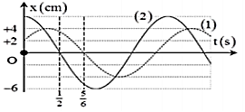
- Giao thoa sóng nước với hai nguồn giống hệt nhau A, B cách nhau 20cm có tần số 50Hz. Tốc độ truyền sóng trên mặt nước là 1,5m/s. Trên mặt nước xét đường tròn tâm A, bán kính AB. Điểm trên đường tròn dao động với biên độ cực đại cách đường thẳng qua A, B một đoạn gần nhất là:
A. 18,67mm. B. 17,96mm. C. 19,97mm. D. 15,34mm.
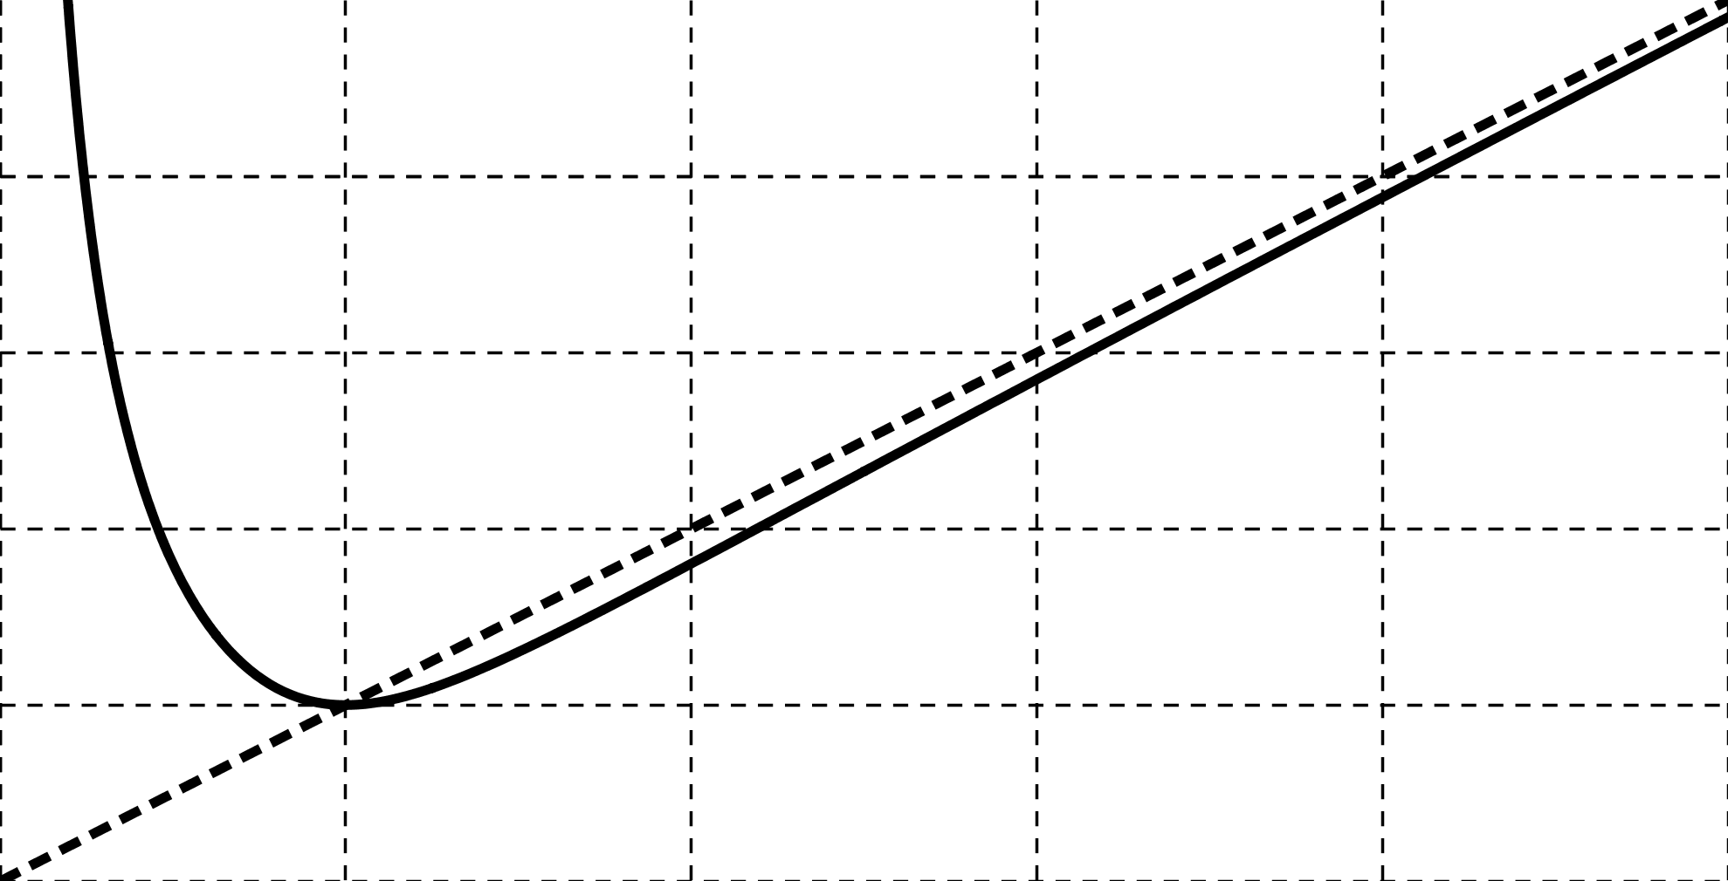
- Đặt vào hai đầu đoạn mạch không phân nhánh một điện áp xoay chiều với không đổi và thay đổi được. Đồ thị biểu diễn sự phụ thuộc của tổng trở và cảm kháng của cuộn dây theo tần số góc được cho như hình vẽ. Tổng trở của mạch tại gần nhất giá trị nào sau đây?
A. 77 Ω.
B. 77,5 Ω.
C. 76 Ω.
D. 82 Ω.

- Trong thí nghiệm Y – âng về giao thoa ánh sáng, chiếu đồng thời hai bức xạ có bước sóng μm và μm. Trên màn quan sát, gọi và là hai điểm nằm ở hai phía so với vân trung tâm mà là vị trí của vân sáng bậc 6 của bức xạ ; là vị trí vân sáng bậc 7 của bức xạ . Nếu hai vân sáng trùng nhau tính là một vân sáng thì số vân sáng quan sát được trên đoạn là:
A. 23. B. 25. C. 22. D. 28.
------Hết------

